ВЛИЯНИЕ ПОСЛЕРОСТОВОГО ПРОГРЕВА НА МОРФОЛОГИИ ТОНКИХ ПЛЕНОК NiSi₂/Si(111)

Н.М. Мустафоева, Ф.Р.Санакулов
Каршинский институт ирригации и агротехнологий, г. Карши, Узбекистан
e-mail: mustafoyevan@gmail.com

Нанопленочные гетероструктуры типа MeSi₂/Si являются предметом интенсивного исследования, вследствие перспективности их в создании МДП, ПДП-структур для СВЧ-транзисторов и ИС, детекторов излучения, оптоэлектронных приборов, тонких омических контактов и барьерных структур. Электронная структура, следовательно, оптические и электрические свойства гетероструктур MeSi₂/Si, прежде всего, зависят от состава и размеров нанообъектов
Рис. Зависимость ρ от Т для системы ${\text{NiSi}}_{2}\text{/Si}(\text{111})⋅d_{{\text{NiSi}}_{2}}=\text{50}$Å
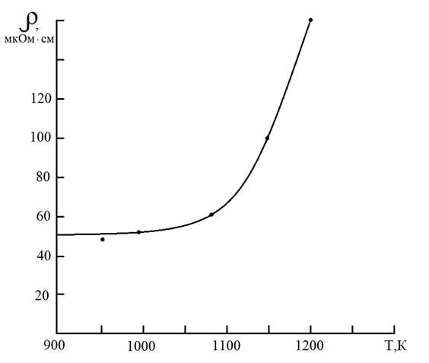
Эти утверждена подтверждается данными рис. где приводится зависимости ρ(Т) для системы NiSi₂/Si(111). Видно, что до Т≈1100 К значение ρ пленки NiSi₂ заметно не меняется, т.е. пока ёщё не происходит образования островков. При Т ≥ 1150 происходит резное увеличение ρ, что характерного для островковых пленок.

ЛИТЕРАТУРА

1. Tashatov A.K. Mustafoeva N.M. // Surface Morphology of NiSi₂/Si Films Obtained by the Method of Solid-Phase Deposition // Journal of Surface Investigation: X-ray, 2020,Vol.14,No 1,pp.81-84.

